第五學階段 科學素養導向試題命題卡
題目名稱 | 生物防治2-2
情境範疇 | 生物防治_蟲生真菌
題幹 | 近年來，臺灣的農作物備受一些外來種昆蟲的入侵所苦。曉萍家中的荔枝園就飽受荔枝椿象的危害，荔枝椿象會啃食龍眼的花穗、嫩枝、幼果，導致曉萍家平均年產約300台斤以上的龍眼收成，在荔枝椿象危害下收成卻只有20台斤不到。不僅如此，家人在果園工作時被荔枝椿象受驚嚇所分泌的「臭液^{註}」所灼傷的情形也時有所聞。  因此，為幫助爸爸解決荔枝椿象的危害，曉萍決定前往農業改良場尋求可能的幫助。農改場的研究員表示：「噴撒農藥雖然可以有有效殺死椿象，但也會有農藥殘留與抗藥性的問題。」因此，建議建議曉萍家中的荔枝園採取噴灑蟲生真菌藥劑的生物防治法。藉由蟲生真菌的孢子發芽時對荔枝椿象產生致病力，使之生病或直接死亡。  以下曉萍決定使用蟲生真菌來防治荔枝椿象前，先自行做一些實驗來驗證生物防治是否真能有效撲殺荔枝椿象。並拿著自己的實驗的結果來跟農改場的研究員討論。  ^{註}：「臭液」為枝椿象因受驚嚇所分泌的生物鹼，常導致皮膚會有灼熱或潰爛的情形。
取材說明 | 透過「病原菌」(黑殭菌)的破壞目標害蟲之生理機制法，來達到生物防治的目的。故透過李曉萍(2016) 的碩士論文「黑殭菌最佳化製劑及對田間十字花科蔬菜害蟲小菜蛾之生物防治效果」中利用蟲生真菌於農業害蟲生物防治之效果顯著特性，來發展有效於田間施用之為微生物殺蟲劑，藉由探討高致病力之最佳劑型配方之研究來發展試題。該研究透過尋找不同製劑的最佳化，來達有效成分之緩釋或控制釋放，可增長藥效，減少用量，以減輕環境衝擊及非標的生物之暴露。

問題一 | 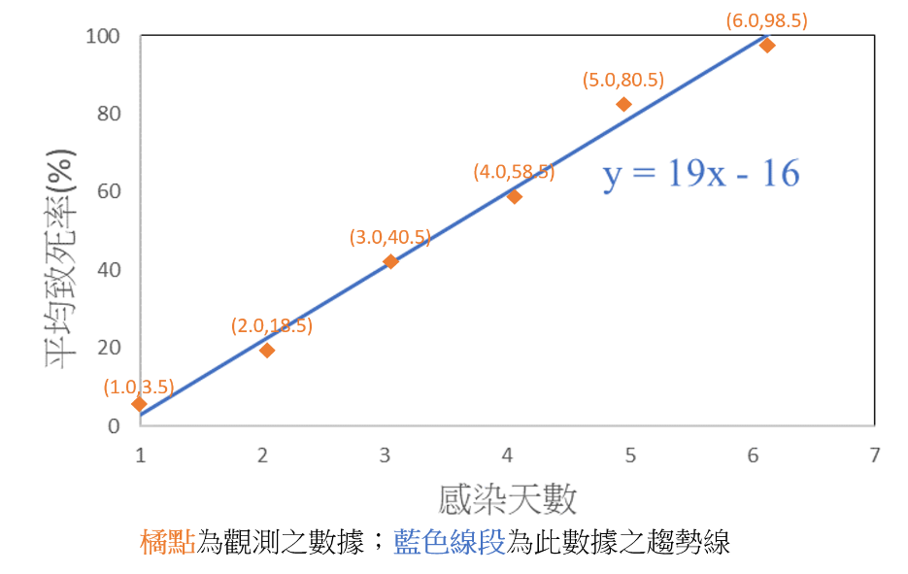  曉萍決定先以黑殭菌的孢子懸浮液感染荔枝椿象「若蟲」^{註}後之致死率，藉以驗證科學家們所提之「蟲生真菌孢子發芽可造成害蟲致死率」的主張。實驗結果如圖1所示。  圖1 荔枝椿象若蟲感染後之致死率  註：若蟲為昆蟲的幼蟲之稱謂。  根據這個圖表的數據，曉萍可以做出下列哪些結論？
  曉萍的結論 | 數據是否支持
  推測實驗開始時荔枝椿象若蟲的平均致死率為-16% | ○支持 ○不支持
  荔枝椿象若蟲第二天的實際平均致死率等於22% | ○支持 ○不支持
答案（評分準則） | 【參考答案】不、不  編碼1：不、不。  編碼0：其他。
核心素養 | 自S-U-A2  …依據科學理論、數理演算公式等方法進行比較與判斷科學資料於方法及程序上的合理性，…。
評量架構 | 科學素養：□解釋現象、□評估設計、■詮釋數據、證據(I-2分析和詮釋數據並得出適當的結論)  探究歷程：□發現問題、□規劃與研究、■論證與建模(解釋和推理)、□表達分享  探究對象：經驗數據、□科學理論、□異例  探究思考：歸納、□演繹、□批判
預估表現描述  (此欄為選配) | 能從給定的數據圖表中，看出科學圖表代表的意涵。
學習內容 | BMc-Ⅴa-1 生物科技的應用。  BNa-Va-2 入侵外來種對物種多樣性之影響。
學習表現 | 思考智能：□想像創造、■推理論證、□批判思辨、□建立模型  問題解決：□觀察與定題、□計劃與執行、■分析與發現、□討論與傳達  科學態度與本質：□養成科學探究的興趣、■養成應用科學思考與探究的習慣、□認識科學本質
試題概念與分析

問題二 | 市面上販售「黑殭菌孢子藥劑」來防治荔枝椿象。為了確保藥劑的保存期限，會加入添加物來隔絕水分的物品以避免孢子受潮而降低效果。  曉萍想要一次採購足夠三個月藥量(放比較久)，並於荔枝園的倉庫中常溫保存。她買來4種藥劑和實驗室取得的純孢子粉，分別置於低溫及常溫的環境中，並在第1天與第120天後取出相同份量，來進行荔枝椿象致死率的比較實驗，實驗結果如表1。  表1 不同藥劑在不同保存環境中放置後的荔枝椿象致死率  根據上述的實驗結果，曉萍應該買A、B、C、D哪一種藥劑？  - A、B、C、D哪種藥劑的致死率最佳?  - 請從「孢子粉比例」與「致死效果」來說明你選擇該藥劑的理由。
  藥劑型式  (孢子粉比例) | 荔枝椿象致死率(%)
  藥劑型式  (孢子粉比例) | 第1天 |  | 第120天
  藥劑型式  (孢子粉比例) | 4℃ | 28℃ | 4℃ | 28℃
  藥劑A  (10%) | 98.2 | 98.5 | 88.9 | 72.2
  藥劑B  (10%) | 98.0 | 97.6 | 87.5 | 70.9
  藥劑C  (50%) | 98.0 | 97.6 | 88.9 | 72.2
  藥劑D  (50%) | 99.1 | 98.5 | 86.7 | 65.1
  純孢子粉  (100%) | 98.5 | 98.1 | 92.9 | 82.1
  註：藥劑後面的比例，是該藥劑黑殭孢子所占的比例。
答案（評分準則） | 【參考答案】選A配方； 1.從其致死率來看：A=C >B >D；2.再從成分來看孢子粉的比例：藥劑A (10%) <藥劑C (50%)。因此，可知粉劑A能在常溫下以最少的含量達到最高的致死率。  【判準】  編碼2：選A配方；並能說出是同時以孢子含量及致死率作為考量依據。  編碼1：選A配方；但僅以孢子含量或致死率作為考量依據。  編碼0：選其他配方；或理由亂說。
核心素養 | 自S-U-A2  …依據科學理論、數理演算公式等方法進行比較與判斷科學資料於方法及程序上的合理性，進而以批判的論點來檢核資料的真實性與可信性，提出創新與前瞻的思維來解決問題。
評量架構 | 科學素養：□解釋現象、□評估設計、■詮釋數據、證據(I-2分析和詮釋數據並得出適當的結論)  探究歷程：□發現問題、□規劃與研究、■論證與建模(提出結論或解決方案)、□表達分享  探究對象：■經驗數據、□科學理論、□異例  探究思考：■歸納、□演繹、□批判
預估表現描述  (此欄為選配) | 編碼2：能依據成分效益的原則，從數據資料中找出最佳解法。  編碼1：能從數據資料中找出最佳解法。
學習內容 | BMc-Ⅴa-1 生物科技的應用。  BNa-Va-2 入侵外來種對物種多樣性之影響。
學習表現 | 思考智能：□想像創造、□推理論證、■批判思辨、□建立模型  問題解決：□觀察與定題、□計劃與執行、■分析與發現、□討論與傳達  科學態度與本質：□養成科學探究的興趣、■養成應用科學思考與探究的習慣、□認識科學本質
試題概念與分析

問題三 | 曉萍決定以藥劑A來進行田間施藥試驗。卻發現盒裝上的使用建議共有稀釋400倍、100倍兩種建議濃度。因此，農改場的研究員建議她將藥劑分別稀釋400倍(A組)、100倍(B組)再加上一組僅噴灑RO水的作為C組；並以圖2的區塊設計方式來針對荔枝園進行施藥，即稀釋400倍(A組)者分別有A-I、A-II與A-III三個區塊；B、C兩組依此類推。每一區塊之間設一公尺長之隔離區(畦溝或保護行)。  請問你覺得曉萍這樣的實驗設計有什麼好處？請說明之。  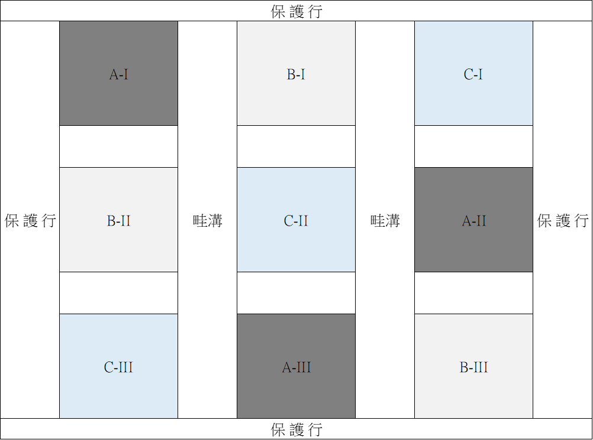  圖2 田間施藥的區塊示意圖
答案（評分準則） | 【參考答案】提及  1.保護行設計避免藥液飄散與交互污染  2.BIB設計避免固定在相同位置造成位置效應 (位置、農地差距(田地性質)、避免失敗、增加觀察/實驗組數、避免蟲聚集在同一區塊)  【判準】  編碼2：同時提及上述條件1與條件2。  編碼1：僅提及上述條件中的1個。  編碼0：沒寫或亂寫。
核心素養 | 自S-U-A3  具備從科學報導或研究中找出問題，根據問題特性、學習資源、期望之成果、對社會環境的影響等因素，運用適合學習階段的儀器、科技設備等，獨立規劃完整的實作探究活動，…。
評量架構 | 科學素養：□解釋現象、■評估設計(E-4針針對給定的問題評估科學探索的方法)、□詮釋數據、證據  探究歷程：□發現問題、■規劃與研究 (擬定研究計畫)、□論證與建模、□表達分享  探究對象：■經驗數據、□科學理論、□異例  探究思考：□歸納、■演繹、□批判
預估表現描述  (此欄為選配) | 編碼2：能以多元的角度評析他人的實驗設計。  編碼1：能了解排除影響實驗結果的實驗設計。
學習內容 | BMc-Ⅴa-1 生物科技的應用。  BNa-Va-2 入侵外來種對物種多樣性之影響。
學習表現 | 思考智能：□想像創造、□推理論證、■批判思辨、□建立模型  問題解決：□觀察與定題、■計劃與執行、□分析與發現、□討論與傳達  科學態度與本質：□養成科學探究的興趣、■養成應用科學思考與探究的習慣、□認識科學本質
試題概念與分析

問題四 | 曉萍在三次施藥前後均針對各區塊的荔枝椿象進行調查，下列的調查紀錄表顯示在各區塊所蒐集到的荔枝椿象數量。  表2 田間施藥前後荔枝椿象的調查紀錄表  根據調查的數據結果，你認為研究員建議曉萍C組使用RO水的用意為何？ 並嘗試說明該組數據代表的意義。  - RO水的用意：  - 從C組的數據可以發現：
  試驗組別  (稀釋倍數) | 調查時機 | 第 I 區 | 第 II 區 | 第 III 區
  A組  (1/400倍) | 施藥前 | 173 | 165 | 141
  A組  (1/400倍) | 第一次施藥後 | 151 | 136 | 124
  A組  (1/400倍) | 第二次施藥後 | 137 | 122 | 110
  A組  (1/400倍) | 第三次施藥後 | 109 | 110 | 107
  B組  (1/100倍) | 施藥前 | 168 | 160 | 148
  B組  (1/100倍) | 第一次施藥後 | 123 | 129 | 120
  B組  (1/100倍) | 第二次施藥後 | 120 | 113 | 115
  B組  (1/100倍) | 第三次施藥後 | 111 | 106 | 109
  C組  (RO水) | 施藥前 | 170 | 149 | 146
  C組  (RO水) | 第一次施藥後 | 193 | 169 | 165
  C組  (RO水) | 第二次施藥後 | 220 | 192 | 188
  C組  (RO水) | 第三次施藥後 | 252 | 219 | 214
答案（評分準則） | 【參考答案】 <<表格選擇+問答>>  (1) RO水的用意：用來當實驗對照組。  (2) 從C組的數據可以發現：可以發現沒有用任何比例的藥劑時，荔枝椿象的數量有越來越多的趨勢(自然生長)。  【評分規準】  編碼2：能從數據趨勢的解釋中了解實驗對照組的意義。(組別選對，且數據說明正確)  編碼1：未能從數據趨勢的解釋中了解實驗對照組的意義。(組別選對，但數據說明有誤)  編碼0：組別選錯；選對，但數據沒說明或說明錯誤。
核心素養 | 自S-U-B1  能合理運用思考智能、製作圖表、使用資訊及數學運算等方法，有效整理自然科學資訊或數據，並能同時利用口語、影像、文字與圖案、繪圖或實物、科學名詞、數學公式、模型等或嘗試以新媒體形式，較廣面性的呈現相對嚴謹之探究過程、發現或成果。
評量架構 | 科學素養：□解釋現象、評估設計(E-5描述、評估科學家如何確保數據的可靠性以及解釋的客觀性和普遍性)、詮釋數據、證據  探究歷程：□發現問題、□規劃與研究、■論證與建模 (提出結論或解決方案)、□表達分享  探究對象：■經驗數據、□科學理論、□異例  探究思考：■歸納、□演繹、□批判
預估表現描述  (此欄為選配) | 編碼2：能從數據趨勢的解釋中了解實驗對照組的意義。  編碼1：未能從數據趨勢的解釋中了解實驗對照組的意義。
學習內容 | BMc-Ⅴa-1 生物科技的應用。  BNa-Va-2 入侵外來種對物種多樣性之影響。
學習表現 | 思考智能：□想像創造、推理論證、批判思辨、□建立模型  問題解決：□觀察與定題、計劃與執行、分析與發現、□討論與傳達  科學態度與本質：□養成科學探究的興趣、■養成應用科學思考與探究的習慣、□認識科學本質
試題概念與分析

問題五 | 曉萍將施藥前後荔枝椿象的調查紀錄表拿給農改場的研究員看。  表2 田間施藥前後荔枝椿象的調查紀錄表  表3 荔枝椿象的調查結果四次加總  曉萍說：「從表3是把四次數據加總後，A組平均是528.72、B組平均是507.33、C組平均是759.42，顯示B組中荔枝椿象的存活率最低，所以『證實B組的防治效果最佳』」。但農改場的研究員卻認為她的推論似乎不太恰當。  請問農改場的研究員為何會提出這樣的質疑？
  試驗組別  (稀釋倍數) | 調查時機 | 第 I 區 | 第 II 區 | 第 III 區
  A組  (1/400倍) | 施藥前 | 173 | 165 | 141
  A組  (1/400倍) | 第一次施藥後 | 151 | 136 | 124
  A組  (1/400倍) | 第二次施藥後 | 137 | 122 | 110
  A組  (1/400倍) | 第三次施藥後 | 109 | 110 | 107
  B組  (1/100倍) | 施藥前 | 168 | 160 | 148
  B組  (1/100倍) | 第一次施藥後 | 123 | 129 | 120
  B組  (1/100倍) | 第二次施藥後 | 120 | 113 | 115
  B組  (1/100倍) | 第三次施藥後 | 111 | 106 | 109
  C組  (RO水) | 施藥前 | 170 | 149 | 146
  C組  (RO水) | 第一次施藥後 | 193 | 169 | 165
  C組  (RO水) | 第二次施藥後 | 220 | 192 | 188
  C組  (RO水) | 第三次施藥後 | 252 | 219 | 214
  組別 | 第 I 區 | 第 II 區 | 第 III 區 | 總和 | 平均
  A組 | 571 | 533 | 482 | 1586 | 528.72
  B組 | 522 | 508 | 492 | 1522 | 507.33
  C組 | 836 | 729 | 713 | 2278 | 759.42
答案（評分準則） | 【參考答案】提及(1) 總平均不應是四次加總，而是需排除第一次的數據；(2) 從平均來看會忽略個別的趨勢。  【判準】  編碼2：1.明確指出控制前測變異太大的措施 (應以平均或活蟲率、前後變化量、實驗控制)。2.說明以加總或平均的方式沒有考量到抗藥性的可能發生情形。  -應該統計荔枝椿象的活蟲數降低的百分比數，不然原先每區的數量差異太大，計算出來的數字小並不是因為藥劑的效果好，而是因為原本的數量就少。  -在第一次施藥前A、B、C三組的活蟲數即不同，應以變化量來判斷，不能用總數平均。  -因防治效果佳代表在施藥前後荔枝椿象活蟲率有明顯下降。若其平均數低，則可能代表其施藥前活蟲數較少，施藥後看不出有何改善效果。  編碼1：能透過數據整理的過程排除不需要的數據，以利研究結果的推論。例如：1.能從總平均的觀點排除第一次的數據。2.說明以加總或平均的方式無排除前測變異太大，而導致錯誤推論。  -因為她把施藥前的數量也加進去了。  -在第一次施藥前，三組的荔枝椿象數量不同  編碼0：不覺得有錯；無法從數據做推論。  -要去除極端值再平均。 -看結果較合理
核心素養 | 自S-U-A2  …依據科學理論、數理演算公式等方法進行比較與判斷科學資料於方法及程序上的合理性，進而以批判的論點來檢核資料的真實性與可信性，提出創新與前瞻的思維來解決問題。
評量架構 | 科學素養：□解釋現象、■評估設計 (E-5描述、評估科學家如何確保數據的可靠性以及解釋的客觀性和普遍性)、□詮釋數據、證據  探究歷程：□發現問題、■規劃與研究(收集資料數據_誤差控制)、□論證與建模、□表達分享  探究對象：■經驗數據、□科學理論、□異例  探究思考：□歸納、■演繹、□批判
預估表現描述  (此欄為選配) | 編碼2：能從數據上的分布變異的差異或考量其他造成實驗誤差的因素，來對實驗結論提出批判。  編碼1：能透過數據整理的過程排除不需要的數據，以利研究結果的推論。
學習內容 | BMc-Ⅴa-1 生物科技的應用。  BNa-Va-2 入侵外來種對物種多樣性之影響。
學習表現 | 思考智能：□想像創造、□推理論證、■批判思辨、□建立模型  問題解決：□觀察與定題、■計劃與執行、□分析與發現、□討論與傳達  科學態度與本質：□養成科學探究的興趣、■養成應用科學思考與探究的習慣、□認識科學本質
試題概念與分析

問題六 | 曉萍根據研究員的建議，將各區各次調查中所捕捉的活蟲數加總後重新製表 (如表4 所示)。發現A、B兩組的殺蟲效果差不多，但此兩種稀釋比例在單次與逐次的表現上略有不同。  表4 田間施藥前後荔枝椿象的調查結果(改折線圖)  請你根據數據中「單次表現」與「逐次表現」提出建議，來幫助曉萍分配每次施藥的稀釋比例，以達到一次購買中的最佳效果。
  試驗組別  (稀釋倍數) | 調查時機 | 第 I 區 | 第 II 區 | 第 III 區 | 總和 | 平均
  A組  (1/400倍) | 施藥前 | 173 | 165 | 141 | 479 | 159.67
  A組  (1/400倍) | 第一次施藥後 | 151 | 136 | 124 | 412 | 137.20
  A組  (1/400倍) | 第二次施藥後 | 137 | 122 | 110 | 370 | 123.20
  A組  (1/400倍) | 第三次施藥後 | 109 | 110 | 107 | 326 | 108.67
  B組  (1/100倍) | 施藥前 | 168 | 160 | 148 | 476 | 158.67
  B組  (1/100倍) | 第一次施藥後 | 123 | 129 | 120 | 372 | 124.00
  B組  (1/100倍) | 第二次施藥後 | 120 | 113 | 115 | 348 | 116.00
  B組  (1/100倍) | 第三次施藥後 | 111 | 106 | 109 | 326 | 108.67
  C組  (RO水) | 施藥前 | 170 | 149 | 146 | 465 | 155.00
  C組  (RO水) | 第一次施藥後 | 193 | 169 | 165 | 528 | 175.84
  C組  (RO水) | 第二次施藥後 | 220 | 192 | 188 | 600 | 200.11
  C組  (RO水) | 第三次施藥後 | 252 | 219 | 214 | 685 | 228.47
答案（評分準則） | 【參考答案】從單次表現來看可知，B組第一次施藥時可以快速殺死大量的荔枝椿象，但之後趨勢會變緩；而從逐次表現來看，A組則是能穩定殺死，故建議第一次時，先將藥劑稀釋成100倍之後，改以稀釋成400倍可以達到快速且穩定的殺蟲效果。  1. 單次表現來看可知，B組第一次施藥時可以快速殺死大量的荔枝椿象。  2. 逐次表現來看，A組則是能穩定殺死。  3. 提到採用雞尾酒療法。  【判準】  編碼2：能同時從試驗數據中看出單次最佳與普遍穩定的趨勢，並提出整合式的建議。  編碼1：  - 能同時從試驗數據中看出單次最佳與普遍穩定的趨勢，但無法提出的建議或建議不完整。  - 僅從試驗數據中看出單次最佳，並提出採用單次最佳的施藥建議。  - 僅從試驗數據中看出普遍穩定的趨勢，並提出採用普遍穩定的施藥建議。  編碼0：無法清楚說明數據趨勢；或無法提出合理的施藥建議。
核心素養 | 自S-U-B1  能合理運用思考智能、製作圖表、使用資訊及數學運算等方法，有效整理自然科學資訊或數據，並能同時利用口語、影像、文字與圖案、繪圖或實物、科學名詞、數學公式、模型等或嘗試以新媒體形式，較廣面性的呈現相對嚴謹之探究過程、發現或成果。
評量架構 | 科學素養：□解釋現象、□評估設計、■詮釋數據、證據 (I-2分析和詮釋數據並得出適當的結論)  探究歷程：□發現問題、□規劃與研究、■論證與建模 (提出結論或解決方案)、□表達分享  探究對象：■經驗數據、□科學理論、□異例  探究思考：歸納、演繹、□批判
預估表現描述  (此欄為選配) | 編碼2：能從整體與單組數據的觀點來進行判斷與比較後提出具統整性的建議。  編碼1：能從整體與單組數據看出試驗數據的趨勢。或僅能根據部分數據提出建議。
學習內容 | BMc-Ⅴa-1 生物科技的應用。  BNa-Va-2 入侵外來種對物種多樣性之影響。
學習表現 | 思考智能：□想像創造、■推理論證、□批判思辨、□建立模型  問題解決：□觀察與定題、□計劃與執行、■分析與發現、□討論與傳達  科學態度與本質：□養成科學探究的興趣、■養成應用科學思考與探究的習慣、□認識科學本質
試題概念與分析

